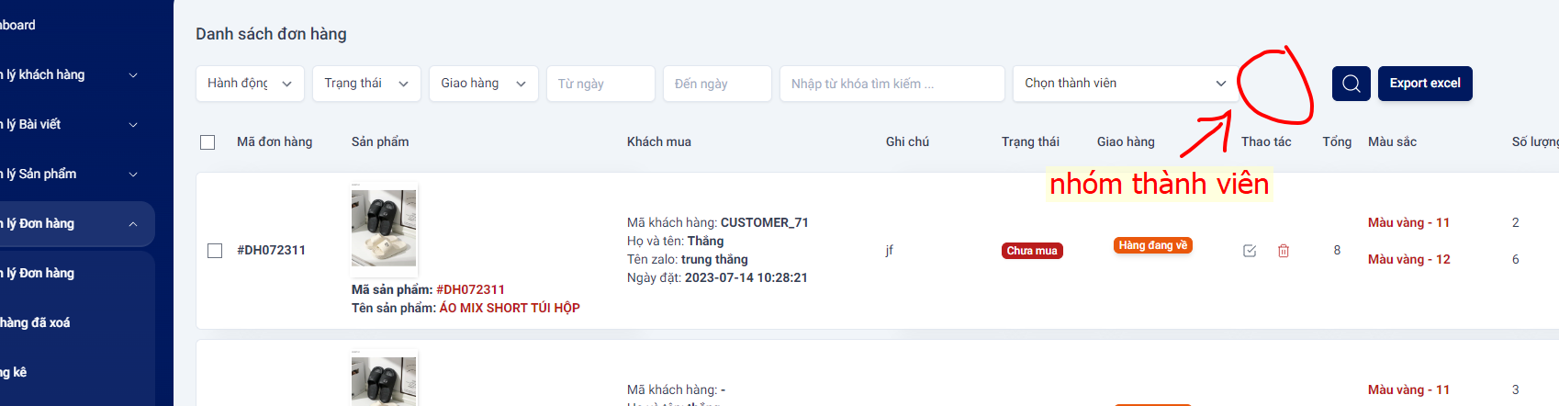  
  
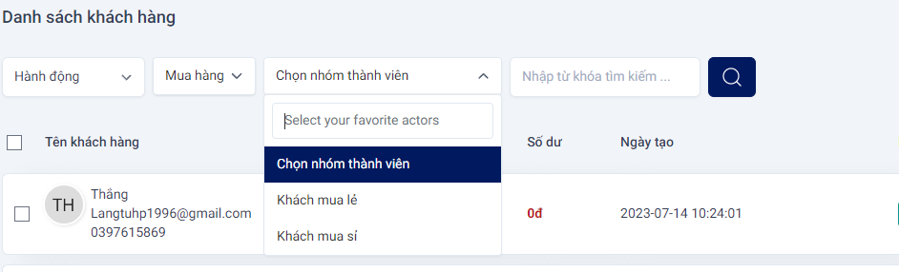  
cho e 1 chỗ lọc nhóm thành viên nữa   
   
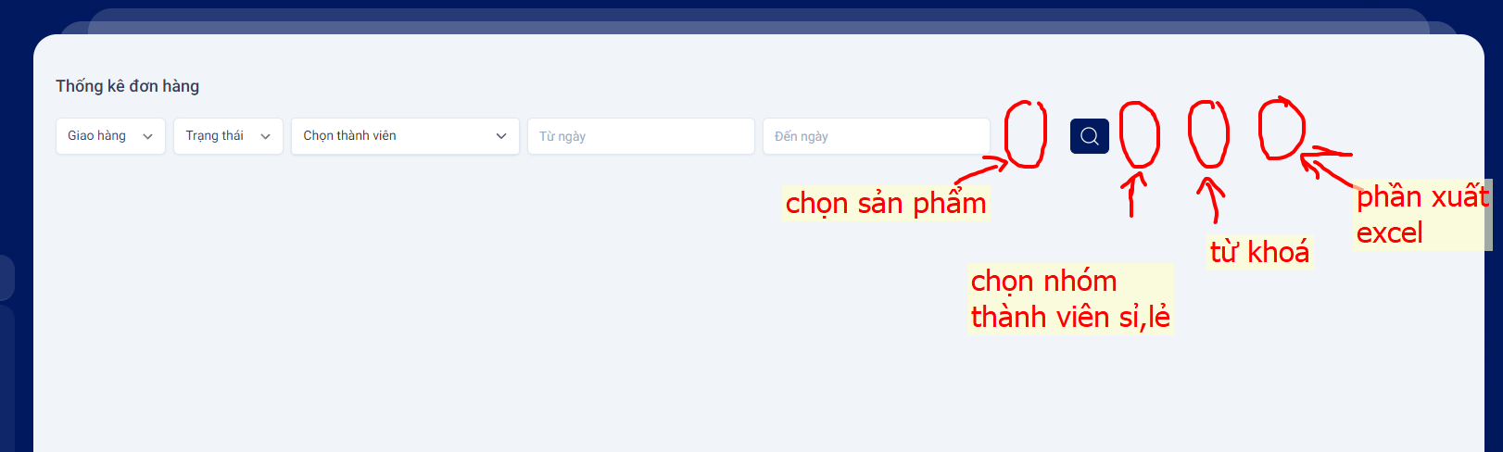  
 thêm thanh lọc và phần xuất excel  
  
 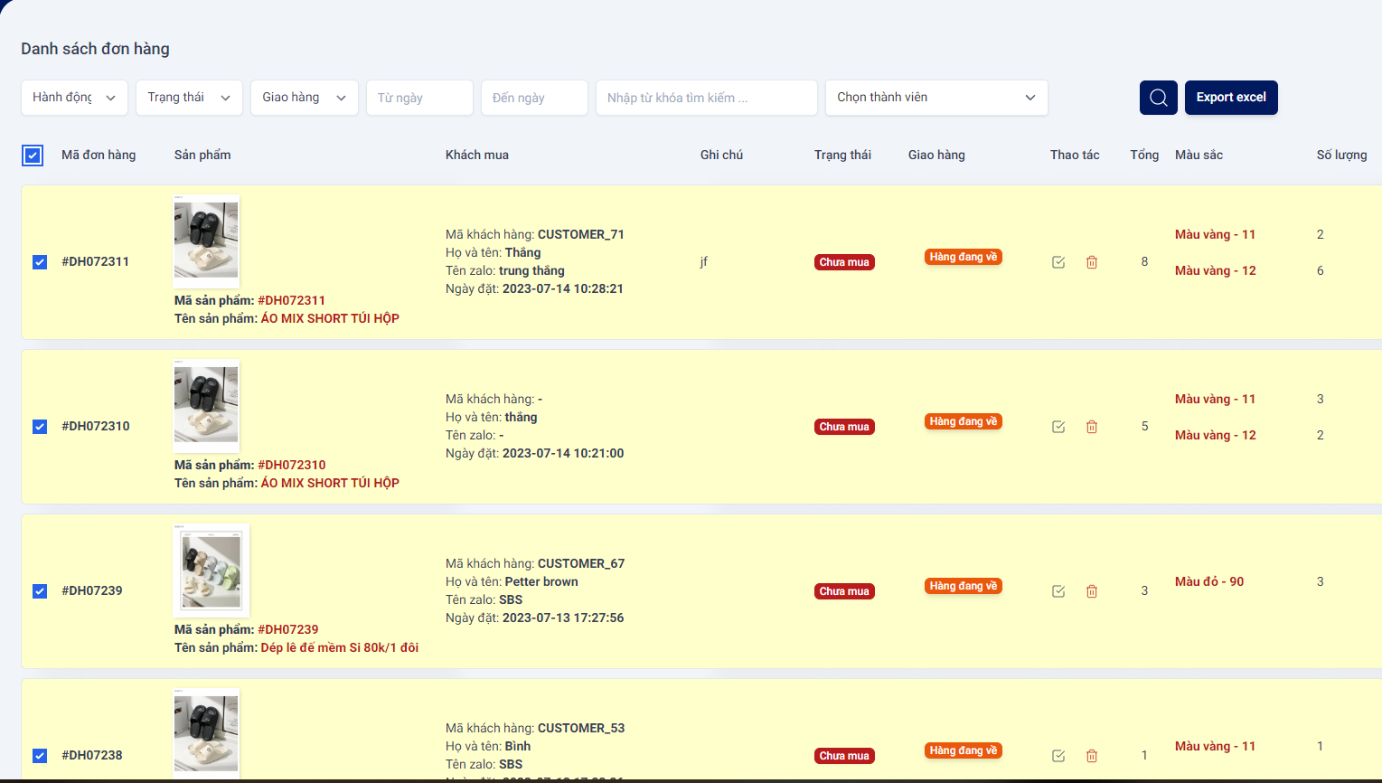  
 thêm chỗ chỉnh sửa thao tác hàng loạt . trạng thái và giao hàng   
  
  
.